Cubic spline

השימוש בspline הוא מציאת סט של פולינומים המקרב את הפונקציה בנקודות הדגימה. כך שבין כל 2 נקודות נוצר פולינום ממעלה שלישית והפולינום חייב להיות בעל 2 נגזרות רציפות.

ניתן לייצר spline מסדר ראשון או שני אנחנו נתמקד בספליין מסדר שלישי המתקבל על ידי ערכי הנגזרות השניות בנק' הדגימה.

במרבית מן המקרים לא ידוע ערך הנגזרות וצריך למצוא את הפתרון של ערך הנגזרות השניות על ידי מטריצה בעלת n+1 משתנים וn-1 משוואות מה שיוצר פתרון אין סופי.

על מנת למצוא פתרון יחיד נגדיר את ה natural cubic spline אשר בו ערך הנגזרות השניות בקצוות שווה ל-0.

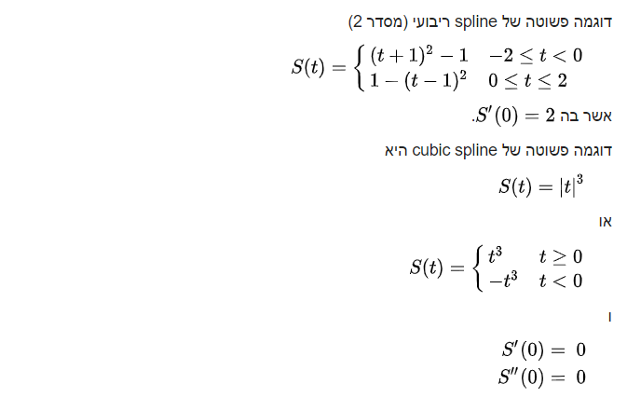

באינטרפולציה ע"י פולינום בנינו **פולינום יחיד** העובר דרך כל נקודות הטבלה (1+*n* נק')

ראינו שהפולינום יוצר בעיית האוסצילציות ככל ש *n* גדל. אינטרפולציה ע"י פולינום בד"כ לא מתכנסת כאשר. הבעיה חמורה עוד יותר אם הפונקציה לא חלקה.

**אפשרות אחרת** – למצאו מספר פולינומים, כל אחד העובר דרך סט של נקודות. האינטרפולציה החדשה תהיה חלקה כך שבכל נקודת חיבור בין 2 פולינומים יש רציפות לא רק של הפולינום אלא גם הנגזרות!